Матеріали для ознайомлення:
ПІдтримка тегів:
https://caniuse.com
Коректність коду:
https://validator.w3.org
Елементи:
https://developer.mozilla.org/en-US/docs/Web/HTML/Element
Підтримка елементів різними браузерами:
https://www.w3schools.com/tags/ref_html_browsersupport.asp
Застарілі теги:
https://www.geeksforgeeks.org/html-deprecated-tags/
https://html.com/html5/#Deprecated_Features_in_HTML5
Блокові та лінійні теги:
https://postimg.cc/gallery/hTWb0Cf
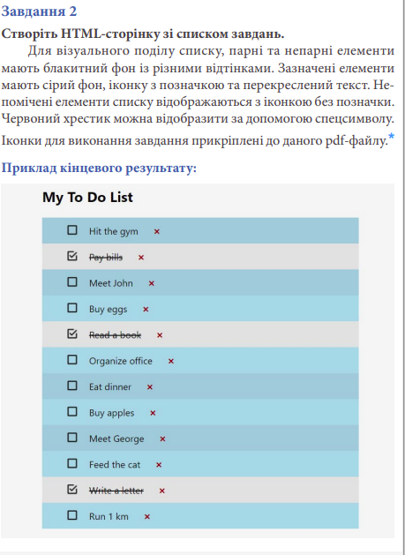

Короткий інструктаж:

Картинки для list-style-image знаходяться в архіві.

1) Для створення картинок відміток використовуйте один із варіантів:
- list-style-image: url("images/box.png");
- li:before { content: "☐"; }, li:before { content: "☑"; }, li:after {content: "x";}

2) Для закреслення тексту властивість text-decoration: line-through;

